Учитель Федорова И.В 3б класс
Русский язык
Тема урока «Число глаголов. Изменение глаголов по числам»
Цель: осознать особенности изменения числа глагола в сочетании с существительным;
Задачи:
-формирование компоненты учебной деятельности;
-развитие умения анализировать, обобщать, наблюдать

Формирование универсальных учебных действий
включение учащихся в деятельность на личностно-значимом уровне;
осознание ответственности ученика за общее благополучие класса.

Регулятивные универсальные учебные действия:
принимать и сохранять заданную учебную цель;
учитывать, выделенные учителем, ориентиры действия в учебном материале;
осуществлять итоговый и пошаговый контроль по результату;
осуществлять действия по образцу и заданному правилу;
вносить необходимые коррективы в действие после его завершения на основе его оценки и учёта характера сделанных ошибок;
адекватно понимать оценку взрослого
взаимодействовать со взрослыми и со сверстниками в учебной деятельности.
Познавательные универсальные учебные действия:
осуществлять учебно-познавательный интерес к обучению в школе;
обобщать полученные знания;
осознанно и произвольно строить речевое высказывание в устной форме.
Коммуникативные универсальные учебные действия:
слушать собеседника, использовать речь для регуляции своего действия;
задавать вопросы;
контролировать свои действия;
эмоционально позитивно относиться к процессу сотрудничества.
Оборудование урока:
компьютер
проектор
экран для проектора
презентация к уроку
раздаточный материал (карточки со словами)
Регулятивные

Ход урока.
1.Психологическая подготовка. Слайд 1
Всем ребятам дан звонок.
Он собрал нас на урок.
Встанем, подравняемся,
С трудностями справимся.
Орг. Момент
Цель: включение учащихся в деятельность на личностно-значимом уровне, осознание ответственности за общее благополучие класса.
На этом этапе у учащихся формируются личностные универсальные учебные действия.
«Хочу, потому что могу!»
Актуализация и систематизация знаний. (Чистописание, словарный диктант)
Цель: актуализация знаний, изученных способов действий, их обобщение; самостоятельное осуществление пробных учебных действий.
- Упражнение в чистописании.
На этом этапе у учащихся формируются УУД:
личностные
регулятивные
познавательные
коммуникативные
Слайд №2 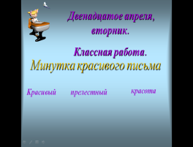
Кк
Красивый прелестный красота
Как вы думаете что обозначает слова "прелестный".(……………….)
Прелестный – вызывающий восхищение, очаровательный.
Назовите орфограммы в этом слове.
2.Актуализация знаний.
Цель: актуализация знаний, изученных способов действий, их обобщение; самостоятельное осуществление пробных учебных действий.

Слайд №3 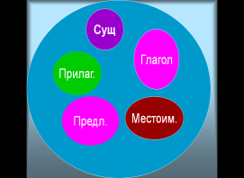
- С какими частями речи вы уже знакомы?
- Что такое глагол?
- Его роль в предложении…
Вспомните слово однокоренное словам краснота, красный, чтобы оно являлось глаголом (краснеет, краснеют, покраснел, покраснели….).
Составьте предложение с этим словом.
3. Словарная работа.
На этом этапе у учащихся формируются УУД:
личностные
регулятивные
познавательные
коммуникативные
Слайд №4. 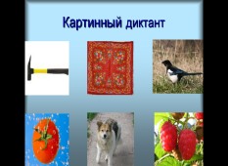
Картинный диктант.
Молоток, платок, сорока, помидор, собака, малина.
Взаимопроверка
На этом этапе формируются УУД:
регулятивные
-целеполагание
-контроль
- коррекция
Слайд №5 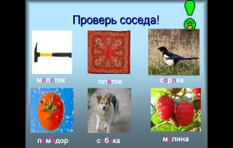

4. Сообщение темы и цели урока. Слайд № 6 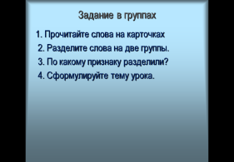

На этом этапе у учащихся формируются УУД:
личностные
регулятивные
познавательные
коммуникативные

1. Прочитайте слова
2. Разделите слова на две группы.
3. По какому признаку разделили?
4. Сформулируйте тему урока.

5. Реализация построенного проекта
Цель: оценить своё умение самостоятельно определять число глаголов (выполнение
задания на основе сопоставления своего решения с эталоном образца.
Первичное закрепление с проговариванием во внешней речи.
(Подбор глаголов к фотографиям,
На этом этапе у учащихся формируются УУД:
регулятивные
познавательные
личностные
Прочитайте текст и ответьте на вопрос: Что нужно уметь, чтобы не допускать таких
ошибок?
Для чего нужно уметь изменять глаголы по числам?
(чтобы грамотно писать и говорить)
Слайд № 7 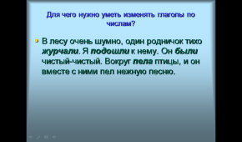

- В лесу очень шумно, один родничок тихо журчали. Я подошли к нему. Он были чистый-чистый. Вокруг пела птицы, и он вместе с ними пел нежную песню.
Слайд № 8 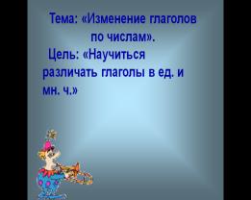

О чем будем говорить? На какие вопросы мы должны найти ответы?
6. Первичное закрепление с проговариванием. Работа с новым
материалом
(Подбор глаголов к фотографиям,
На этом этапе у учащихся формируются УУД:
регулятивные
познавательные
личностные

Слайд № 9 ,10 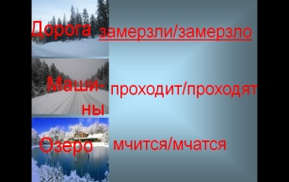 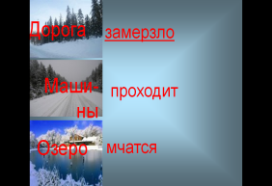

Подберите верно глаголы к фотографиям.
Дорога проходит. Машины мчатся. Озеро замерзло.
Определите число глаголов.
Глаголы в единственном числе обозначают действие скольких предметов?
На какие вопросы отвечают глаголы, обозначающие действие одного предмета?
А, если глаголы обозначают действие нескольких предметов, то в каком числе они будут? (во множественном числе)
Физминутка.
Если я буду произносить глаголы во множ числе- хлопок в ладоши, в ед числе- приседаем
Фрукты, светлый, лампа, бегает, молодые, прыгают, заплел, проспали, договорились.
Учебник стр. … (правило, вопросы) Слайд№11

Слайд № 12 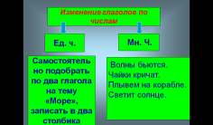

Задания по группам:
1 вариант. Выписать глаголы, определить число.
2 вариант. Самостоятельно подобрать 3 глагола и определить число . Тема «Море».

Волны бьются. Чайки кричат. Плывем на корабле. Светит солнце.
7. Самостоятельная работа с самопроверкой
1в. Спишите 4 предложение , найдите в нём глагол и определите число.
2в. Найти глаголы, выписать. Определить число глагола.
На столе корабля висит картина. На ней светит яркое солнце. Длинные дороги ведут к замку. Художник изобразил красивый пейзаж.
Слайд № 13 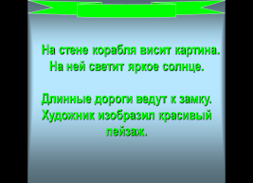
Устно
Найти глаголы, определить число. Если глагол стоит в единственном числе, то поставить во множественное.
Проверка. Слайд № 14 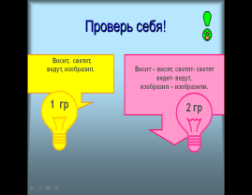

8. Включение в систему знаний и повторение
Слайд № 15 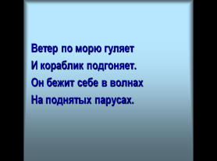
Чтение текста.
- Сколько предложений?
- О чем говорится в первом предложении?
- Ветер что делает? (Ветер гуляет, подгоняет).
- Списать 1 предложение, определите число глаголов. Выполнить разбор предложения. (у доски Кунов Максим)

Слайд №16 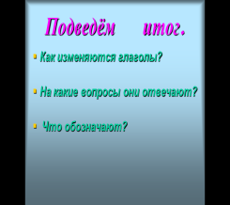
7.Рефлексия деятельности
(итог урока).
Цель: осознание учащимися своей УД (учебной деятельности), самооценка результатов своей деятельности.
Помните цель нашего урока? Научиться различать глаголы единственного и множественного числа. Сейчас проанализируйте свою работу на уроке и оцените. Достигли ли в цели?
Слайд № 17
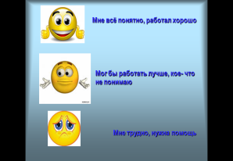

8. Домашнее задание. Слайд №-18 